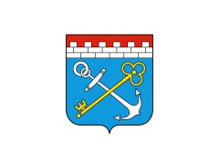  РОССИЙСКАЯ ФЕДЕРАЦИЯ  Администрация Ленинградской области  КОМИТЕТ  ОБЩЕГО И ПРОФЕССИОНАЛЬНОГО ОБРАЗОВАНИЯ  ЛЕНИНГРАДСКОЙ ОБЛАСТИ  191124, Санкт-Петербург, внутригородское муниципальное образование Санкт-Петербурга муниципальный округ Смольнинское, площадь Растрелли, дом 2, строение 1  Телефон: (812) 539-44-50, факс: (812) 539-44-79  E-mail: office_edu@lenreg.ru  _________________ № _________________  на № ____________ от _________________ | Руководителям органов местного самоуправления, осуществляющих управление в сфере образования  Ленинградской области
Уважаемые руководители!

Комитет общего и профессионального образования Ленинградской области направляет актуальную ссылку на интерактивную форму муниципальной услуги «Организация отдыха детей в каникулярное время» в открытом продуктивном контуре Единого портала государственных и муниципальных услуг (далее – ссылка).
Ссылка на услугу: https://www.gosuslugi.ru/634383/1/form.
Ссылку необходимо разместить на официальных сайтах органов местного самоуправления, осуществляющих управление в сфере образования Ленинградской области, образовательных организаций и в родительских чатах.

Заместитель
председателя комитета Е.В. Бойцова

Селезнева Галина Викторовна
Тел. 539-44 -72

